**知能プログラミング演習I 第２回レポート**

2024年 6月 12 日 学籍番号 34714037 氏名 加藤薫

1 実験設定

①分類するクラス数：３

　活性化関数：出力層はsoftmax関数，それ以外はReLU

　層の数：入力層と出力層を含めて５層

　中間層のユニット数：層番号が小さい順に100，50，10

　学習率eta_tの設定方法：eta / epoch

　epoch数：50

②分類するクラス数：５

　それ以外は①と同じ

③層の数：入力層と出力層を含めて６層，追加した層のユニット数は５

　それ以外は①と同じ

④中間層のユニット数：層番号が小さい順に50，10，5

　それ以外は①と同じ

⑤学習率eta_tの設定方法：eta

　それ以外は①と同じ

⑥epoch数：10

　それ以外は①と同じ

⑦活性化関数：出力層はsoftmax関数，それ以外はシグモイド関数

　それ以外は①と同じ

⑧活性化関数：出力層はsoftmax関数，それ以外はハイパボリックタンジェント

　それ以外は①と同じ

2 結果

図 1　①の誤差関数の推移

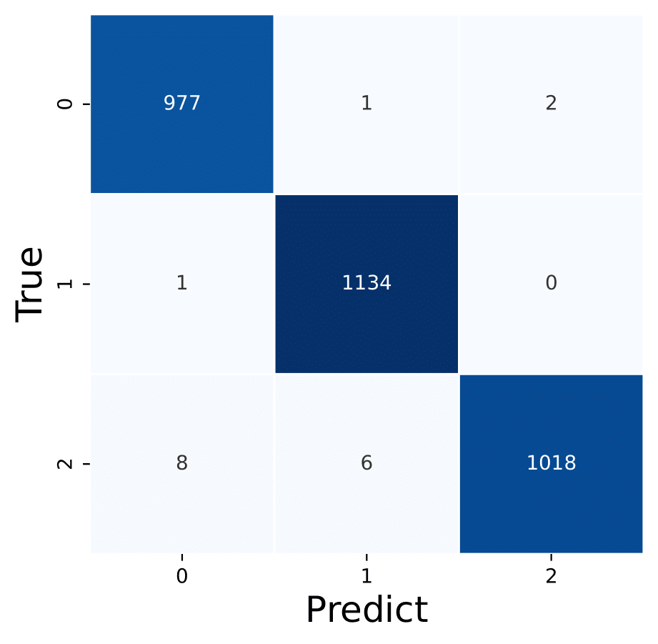正答率は99.4％

図 2　①のconfusion matrix

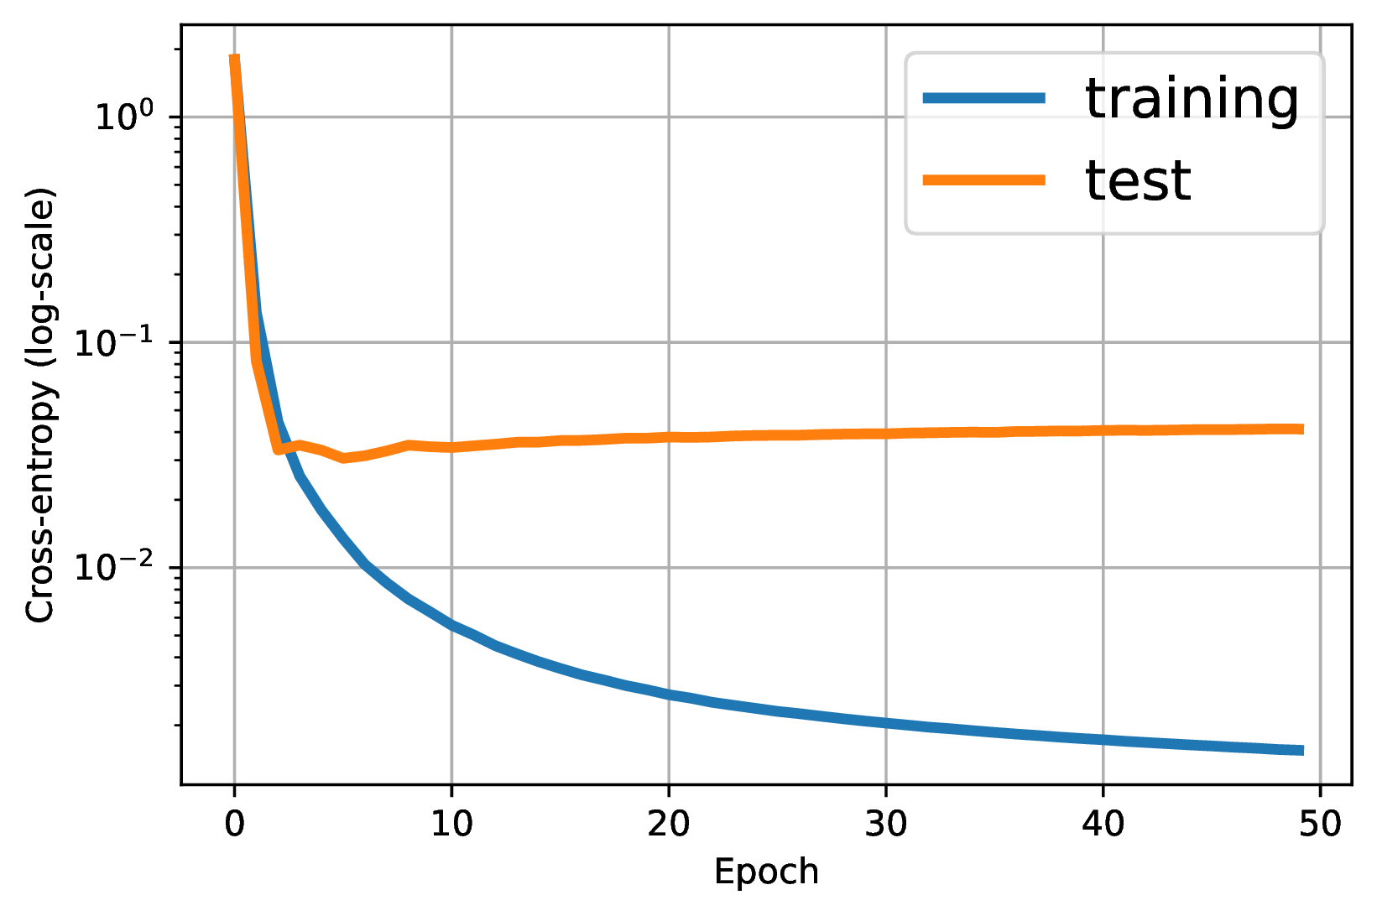

図 3　②クラス数：５の誤差関数の推移

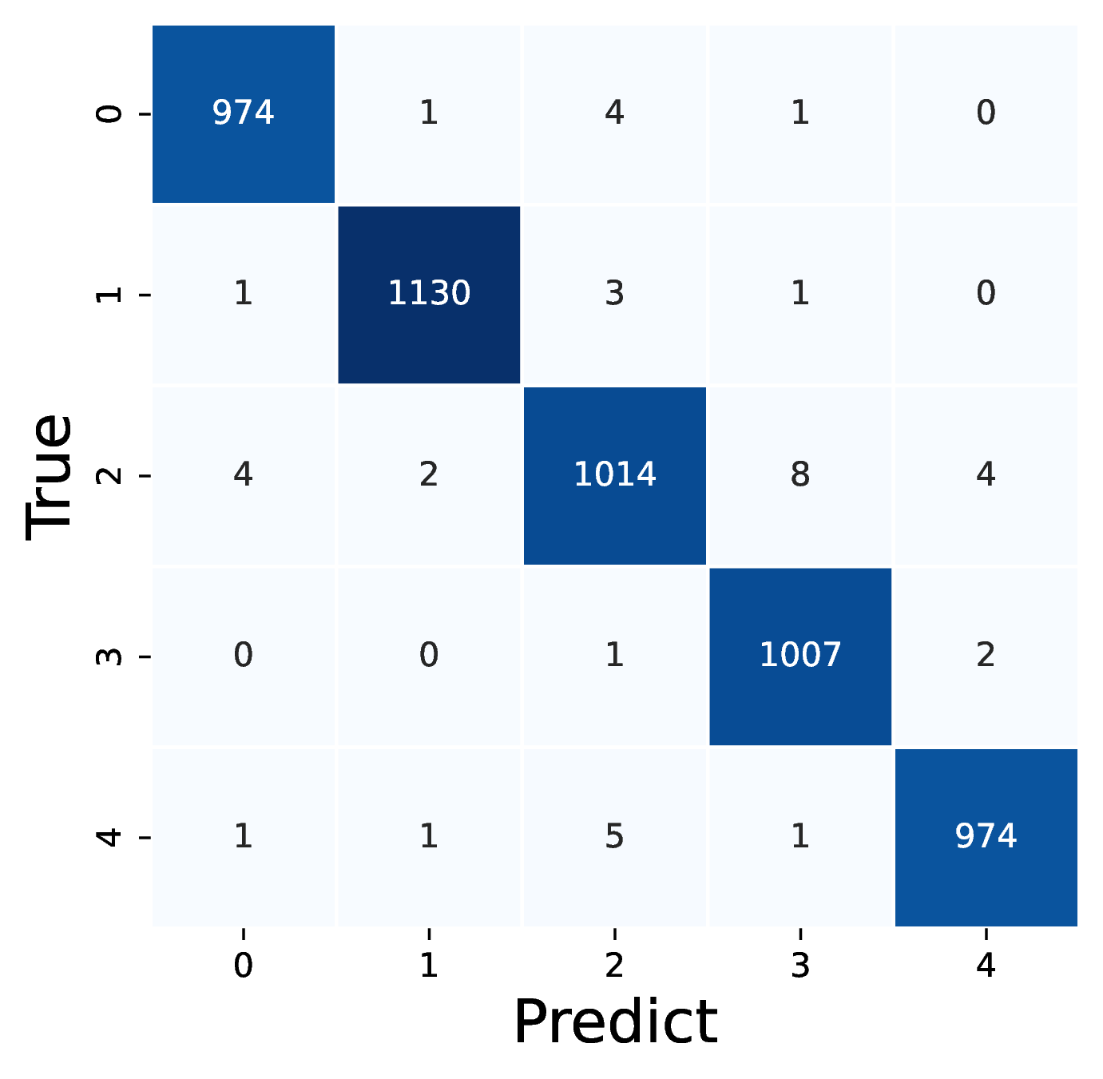正答率は99.2％

**図 4　②クラス数：５のconfusion matrix**

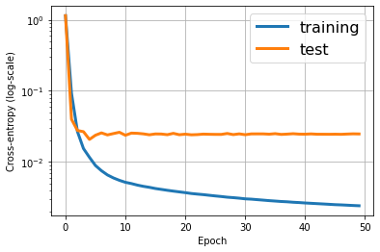

図 5　③層の数：６の誤差関数の推移

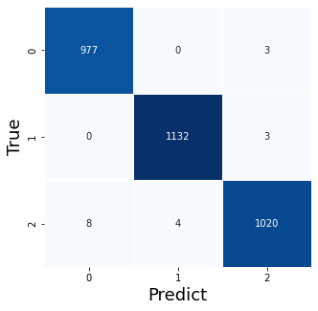正答率は99.4％

図 6　③層の数：６のconfusion matrix

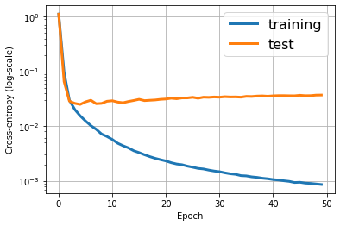

図 7　④中間層のユニット数：50，10，5の誤差関数の推移

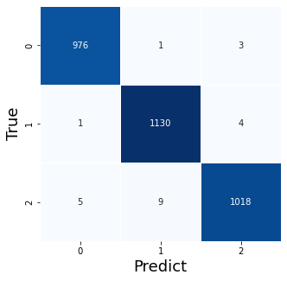正答率は99.3％

図 8　④中間層のユニット数：50，10，5のconfusion matrix

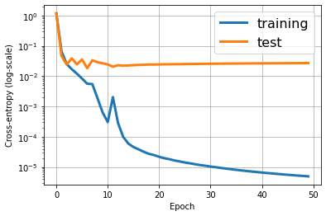

図 9　⑤eta_t：etaの誤差関数の推移

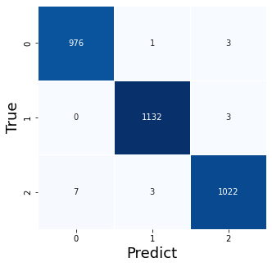正答率は99.5％

図 10　⑤eta_t：etaのconfusion matrix

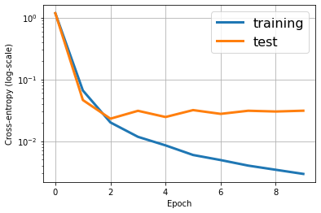

図 11　⑥epoch数：10の誤差関数の推移

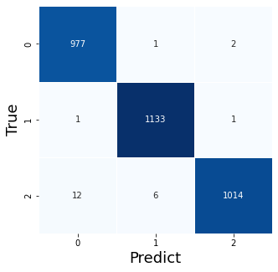正答率は99.3％

図 12　⑥epoch数：10のconfusion matrix

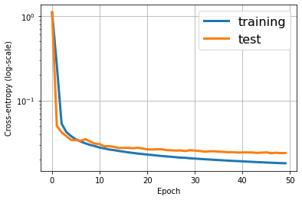

図 13　⑦活性化関数：シグモイド関数の誤差関数の推移

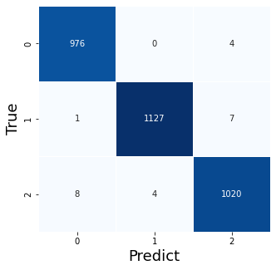正答率は99.2％

図 14　⑦活性化関数：シグモイド関数のconfusion matrix

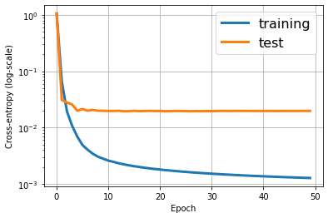

図 15　⑧活性化関数：ハイパボリックタンジェントの誤差関数の推移

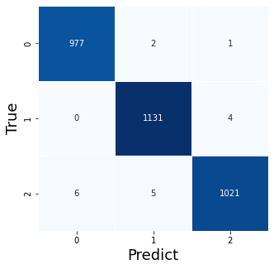正答率は99.4％

図 16　⑧活性化関数：ハイパボリックタンジェントのconfusion matrix

3 考察

・今回の設定①～⑧では正答率99％を下回るものはなく，高い精度で分類できているといえる．

・中間層のユニット数を減らした場合，epoch数を減らした場合は正答率が下がったので，これらの数が多いほど正答率が上がると考えられる．

・中間層のユニット数５で層の数を増やしても結果に変化がなかったので，層の数を増やしても中間層のユニット数をある程度増やさないと正答率は上がらないと考えられる．

・クラス数を増やすと正答率が下がったので，クラスが多いほど分類が難しくなると考えられる．

・eta_tをepochで割らないようにすると誤差関数の推移が大きくなる場所もあるが，訓練データの誤差が下がり正答率が上がったので，安定度は下がるが，学習が早く進むと考えられる．

・活性化関数はReLUとハイパボリックタンジェントの正答率は同じくらいで，シグモイド関数は上記２つと比べて訓練データの誤差が大きく，正答率が低かったので，シグモイド関数は性能が低いと考えられる．